PASIŪLYMAS PASTATO, ESANČIO DAUKŠOS G.34, PANAUDOJIMUI
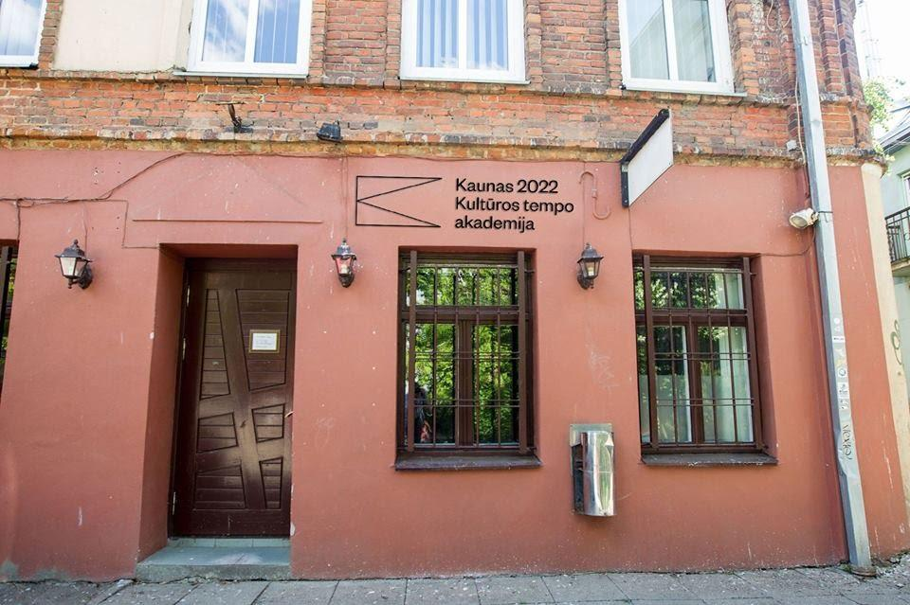
TEMPO erdvė
„Kaunas – Europos kultūros sostinė 2022“ programos „Kultūros tempo akademijos“ mokymosi erdvė, skirta Kauno miesto ir Kauno rajono bendruomenei. Draugiška, atvira mokymosi erdvė su atviru informacijos ir renginių centru, bei socialinio verslo principais veikiančia kavine Kauno senamiestyje. Vieta, kur žmonės gali susitikti, mokytis ir kurti ryšius.
TEMPO erdvėje savo veiklą vykdys keturi „Kultūros tempo akademijos“ fakultetai: bendruomenių kūrybos agentų, jaunimo, kultūros profesionalų ir savanorystės.
Problema. Nėra bendruomenėms ir jaunimui skirtos infrastruktūros.
Sprendimas. Patogi lokacija – centras įsikūręs Kauno senamiestyje, lengvai pasiekiamas viešuoju transportu tiek Kauno miesto, tiek Kauno rajono gyventojams (į Kauno pilies stotelę atvyksta autobusai iš Kauno raj.), patraukli vieta jaunimui (miesto centras, aplinkui mokyklos).
Tikslas. Sukurti pokyčiams palankią mokymosi erdvę.
Veikla. „Kultūros tempo akademijos“ mokymosi ir informacijos erdvė. Vieta, į kurią atėję miestiečiai gaus informaciją apie įsitraukimo galimybes į bendruomenines, savanorystės, kultūros profesionalams ir jaunimui skirtas veiklas bei erdvėje veikiantį mokymosi centrą. Būdai mokytis – per seminarus, kūrybines dirbtuves ir individualias konsultacijas.
Pastato įveiklinimo etapai

1 Fazė: 2018 m. balandis - rugpjūtis, „Fluxus labas“, „Kauno iššūkio“ bei „Atvirumo meno“ veiklų vykdymas. Nemokamų paslaugų teikimas.
2 Fazė: 2018 m. rugpjūtis - gruodis, kuriamas save išlaikantis veiklos modelis – socialinis verslas: mokymasis ir strategijos kūrimas, paslaugų, generuojančių pajamas, paketo sukūrimas.
3 Fazė: 2019 m. Įgyvendinimo etapas - sėkmingai veikiantis socialinio verslo modelis. Vykdomos fakultetų veiklos + pajamas generuojančio veiklos.
4 Fazė: 2020 m. dalinimasis patirtimi ir modelio adaptavimas kituose Kauno miesto ir Kauno raj. seniūnijose.
5 Fazė: 2020 – 2022 m. erdvė yra centrinė bendruomenių ir jaunimo įsitraukimo į „Kaunas 2022“ veiklas erdve, darnios bendradarbystės ir tarptautinių partnerysčių vieta.
6 Fazė: po 2022 m. sėkmingai veikiantis socialinis verslas Kaune mieste, tęsiantis savo veiklą suteikiant kokybiško mokymosi galimybes įvairioms miesto auditorijoms.

Erdvių panaudojimas

Arka (iš Vilniaus g.) – TEMPO erdvės matomumo ir lauko komunikacijos vieta.
Laukas/ kiemas – erdvės lauko galerijos erdvė, DIY lauko stotelė, laisvalaikio zona.
I a. - Socialinio verslo pagrindais veikianti kavinė, kuri turi su erdvės veikla susijusių leidinių biblioteką, bendruomenių gaminių parduotuvėlę. informacijos centrą, partnerių paslaugų pristatymo/pardavimo paslaugą – miesto svečiams ir vietiniai bendruomenei, laisvalaikio zoną + renginių ciklus. Erdvėje aktyvūs Kauno miesto ir rajono žemėlapiai su vykstančiomis bendruomeninėmis veiklomis ir jaunimo užimtumo galimybių žemėlapis.
Laiptinė – bendruomenių galerija, kintanti ekspozicinė erdvė.

III a.
Salė - transformuojama į skirtingai pritaikomą erdvę (modulinė). Salės pritaikymas skirtingo tipo renginiams: seminarams, kūrybinėms dirbtuvėms, pasirodymams. Salė veikia, kaip mokymosi centras, skirtas įvairiomis miesto auditorijoms.

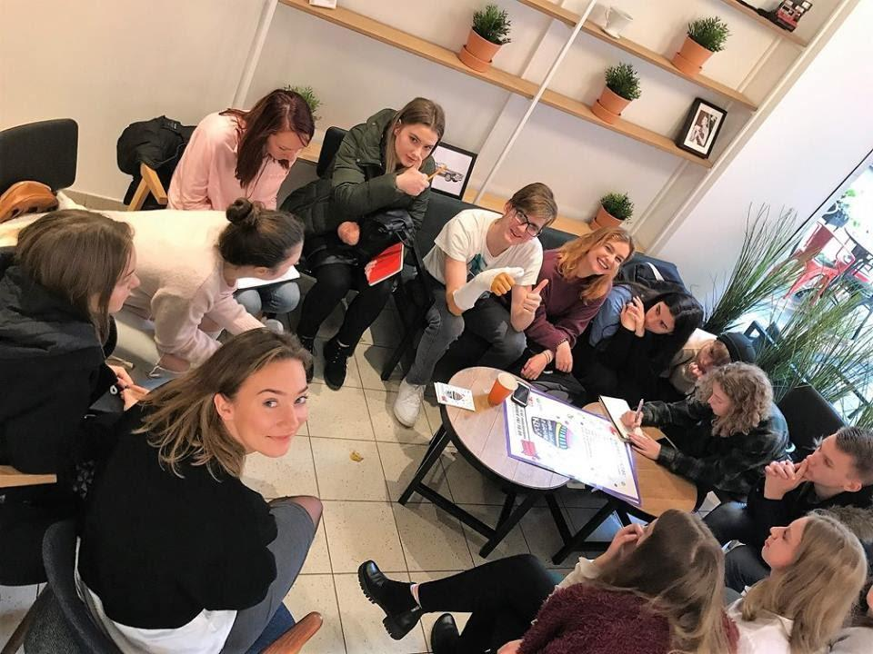
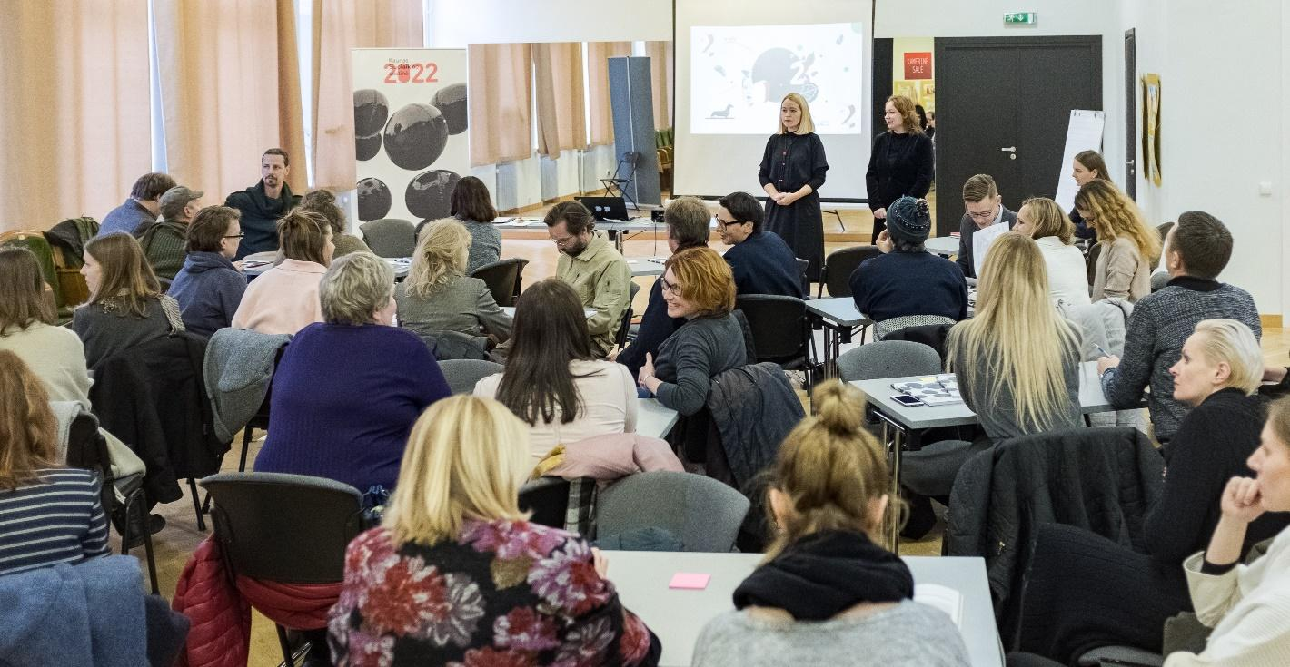
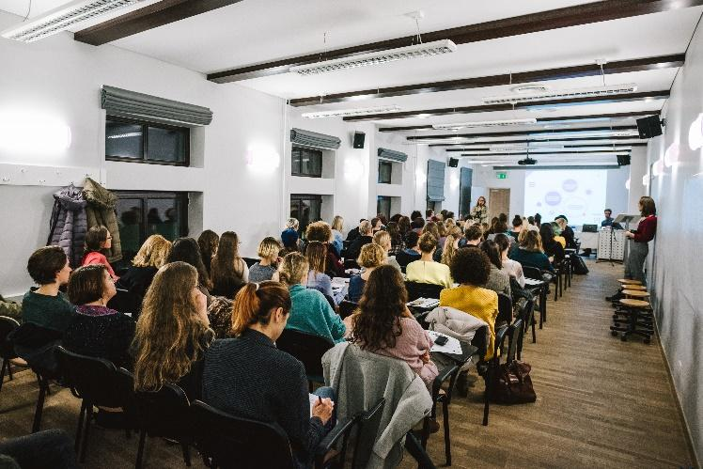

Salės užpildymas veiklomis (1 Fazė):

BENDRUOMENIŲ PROGRAMA / FLUXUS LABAS
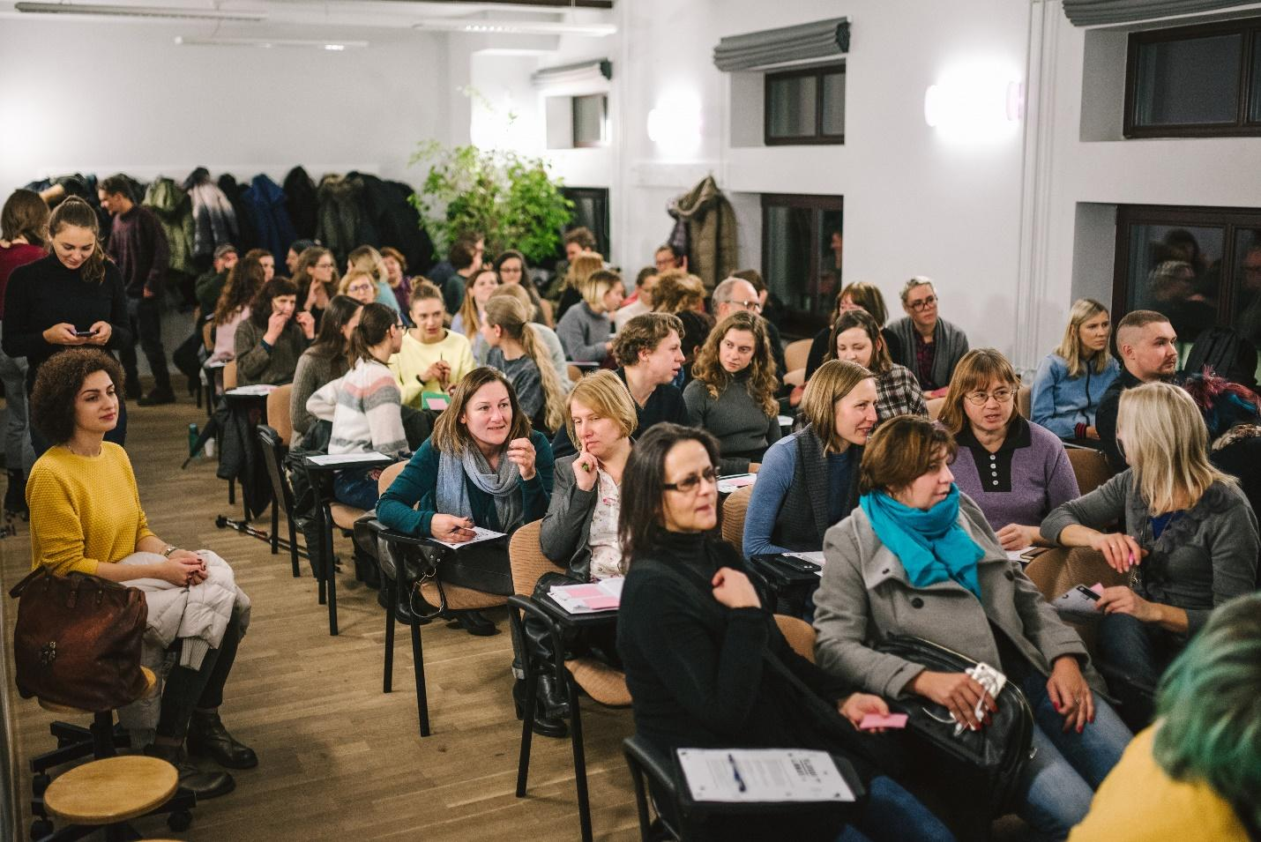
„Fluxus labas“ labaratorija – edukacija, bendruomenės būrimas, benduomeninis menas, bendruomenės dirbtuvės:

2 x sav. Fluxus labas mokymai ir seminarai po 2-3 val.
1 kartas/sav. 30 asm. mokymai
1 kartas/sav. 50 asm. atviros paskaitos
4 kartai/sav. 10 savanorių susitikimai (nuo kovo mėn. skaičius augs) (projektas „Antklodė Europai“; „Kiemų šventė“ organizavimas; „Kiemų festivalis“).
1 kartas/mėn. bendruomenių kultūros renginiai 2-3 val., 10-50 asm.

JAUNIMO PROGRAMA / KAUNO IŠŠŪKIS
Jaunimo edukacinis ir laisvalaikio centras:
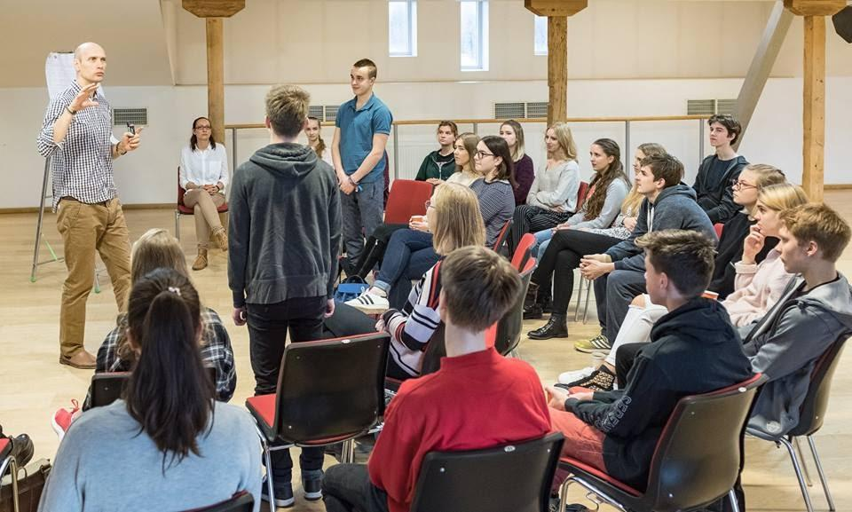
2 x sav. Kauno iššūkis po 3-4 val.
1 kartas/sav. 40 asm. paskaitų formatas
1 kartas/sav. 20 asm. susitikimai
1 k. / mėn. Kauno iššūkis dalyvių organizuojami renginiai po 3-5 val., 30-60 asm.

Erdvės už salės - jaunimo ir bendruomenių programų ofisai.
FLUXUS LABAS (17 žmonių ofisas): FLUXUS labas centras, bendruomenių kūrybos agentų bendradarbystės erdvė.
KYLANTIS KAUNAS (10 žmonių ofisas): programos ofisas, programos alumnų projektų dirbtuvių, susitikimų ir jaunimo bendradarbystės erdvė.

